桂林电子科技大学2017-2018学年 第2学期

**计算机组成原理 实验报告**

|  |  |  |  |  |  |  |  |  |  |  |
| --- | --- | --- | --- | --- | --- | --- | --- | --- | --- | --- |
| 实验名称 | **实验四、cpu设计之控制器** | | | | | | | |  | 辅导教师意见：  成绩 教师签名： |
| 院 系 | **计算机与信息安全学院** | | | 专业 | | **计算机科学与技术** | | |
| 学 号 |  | | | 姓名 | |  | | |
| 同 作 者 |  | | | | | | | |
| 实验日期 | **2020** | 年 | **7** | | 月 | | **14** | 日 |
|  |  | | | | | | | |

# 1.实验准备

### 1.1实验目的

加深

设计 CPU 控制器功能部件

进一步了解计算机系统的基本结构

### 1.2实验原理

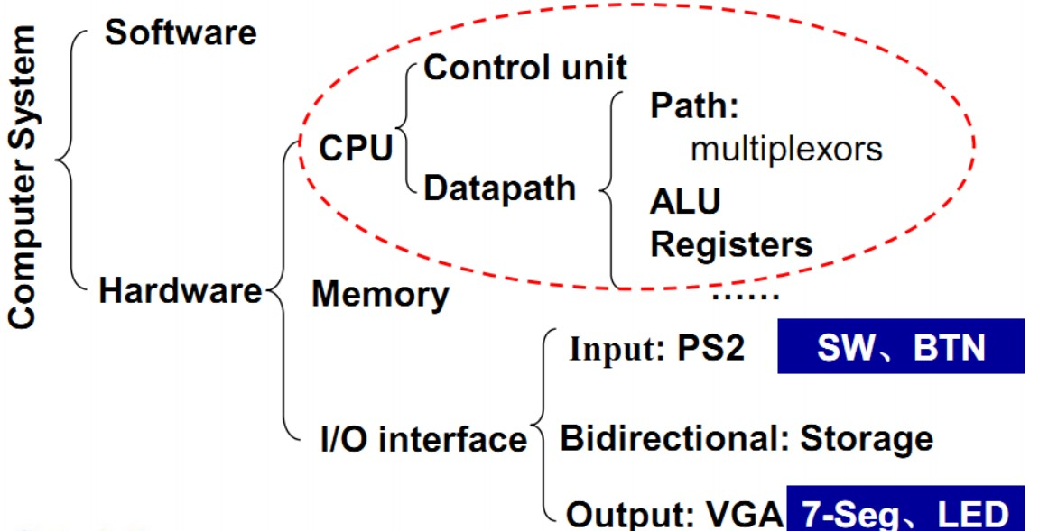

CPU 模块的核心组成是数据通路模块与控制器模块。本实验中，我们重新设计控制器模块，将原有的控制器模块 Controller（SCtrl.ngc 和 Controller.v）用原理图替换。

### 1.3实验任务

1. 修改 CPU 控制器模块
2. 下载 bitstream，测试修改的功能
3. 修改运行指令，测试运行结果

# 2.实验操作与实现

### 2.1建立工作目录

新建 D:\COD\labs\lab4 文件夹（使用其他路径注意路径中不能有中文和空格），将 D:\COD\lab_solution\lab3 文件夹下的所有文件拷贝到 lab4 文件夹下。

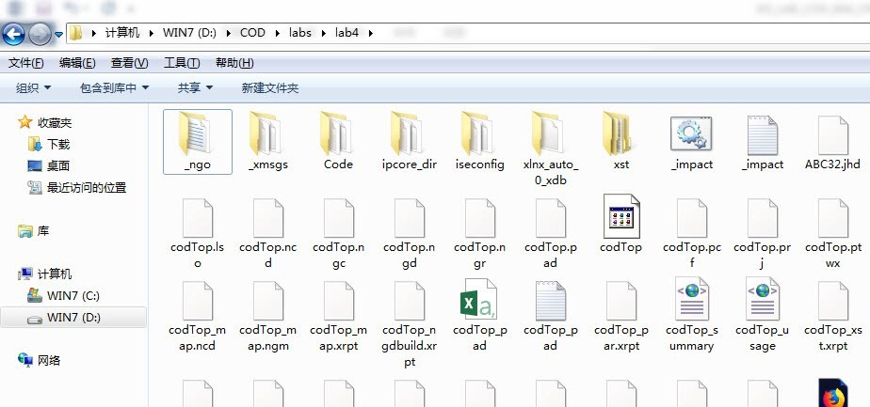

### 2.2 建立工程

运行 ISE 14.7 软件。Win10 系统可以在左下角搜索框输入 ISE，然后在搜索结果中点击 ISE Design Suite 14.7，如下图红色椭圆框所标示。Win7 系统可以在开始菜单中去找到 ISE Design Suite 14.7 软件，然后点击运行。

### 2.3 打开 lab1 工程

在 ISE 软件界面左上角，点击 File -> Open Project，在弹出的对话框中点击选中 lab4 文件夹下的 lab1 文件，在对话框右下角点击”打开”按钮。

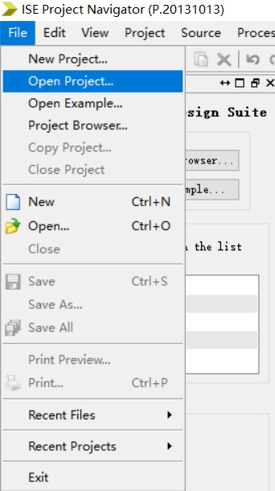

# 图 2-3 点击 Open Project

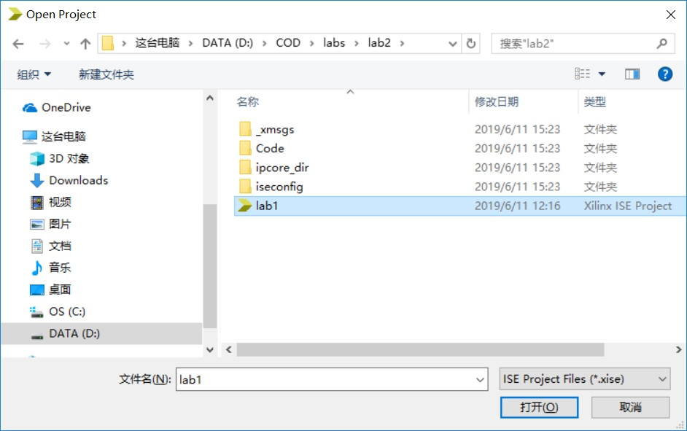

### 2.4设计

打开 ISE 工程后界面如下图所示。在左侧的 Design 窗口，红色椭圆框标记的

SCtrl 模块（SCtrl.ngc 和 Controller.v 两个文件）是接下来需要替换的控制器模块。

点击选中 SCtrl.ngc 文件，右键单击选中 Remove 来移除该文件。对

Controller.v 文件进行同样的移除操作。

选中顶层文件，右键单击 Add Copy of Source…，然后选择D:\COD\lab_source\lab4\CPU 目录下的 SCtrl.sch 文件，点击 OK。

文件添加完成后如下图所示，此时，实验三中的控制器模块已经被替换成了原理图。

双击 SCtrl.sch 文件，可以在界面右侧打开该文件的原理图设计窗口。

### 2.5 生成 bitstream 文件

点击原理图设计窗口右下方的“X”关闭窗口，先选中顶层文件

codTop.sch，然后在左侧界面点击 Design 窗口中的 Generate Programming File 按钮，编译该工程。

编译成功结束如下图所示。此时，工程目录下生成了名为 codTop.bit（顶层文件名）的二进制文件。

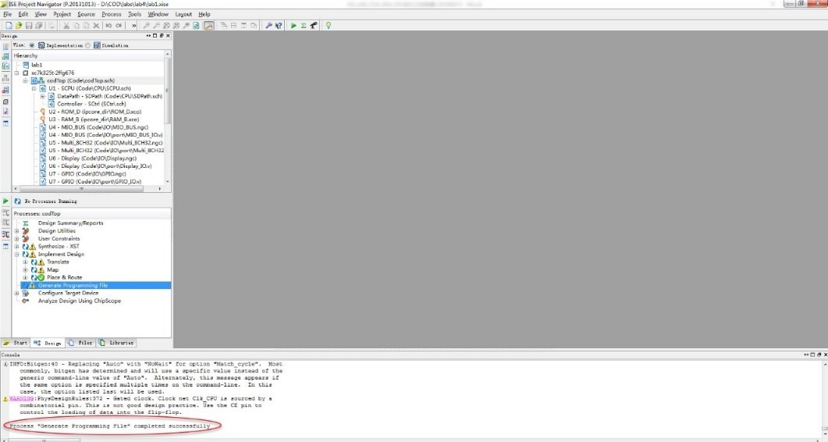

# 3.实验验证与结果

2.3.1 测试文本功能。按照下图配置 SWORD4.0 的开关，DSW0 和 DSW4 向上，其他开关向下。七段数码管上会显示不断增加的计数器数值，同时 sword-002 上会显示高 16 位或低 16 位（可以使用 DSW1 切换）。

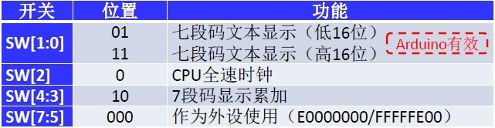

# 

2.3.2 测试图形功能。按照下图配置 SWORD4.0，全部拨码开关向下，七段数码管会显示短横线或竖线。

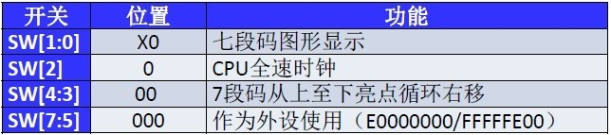

# 

2.3.3 测试图形功能。按照下图配置 SWORD4.0，DSW3、DSW4 向上，其他拨码开关向下，七段数码管会显示不断变化的矩形图形。

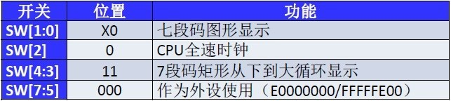

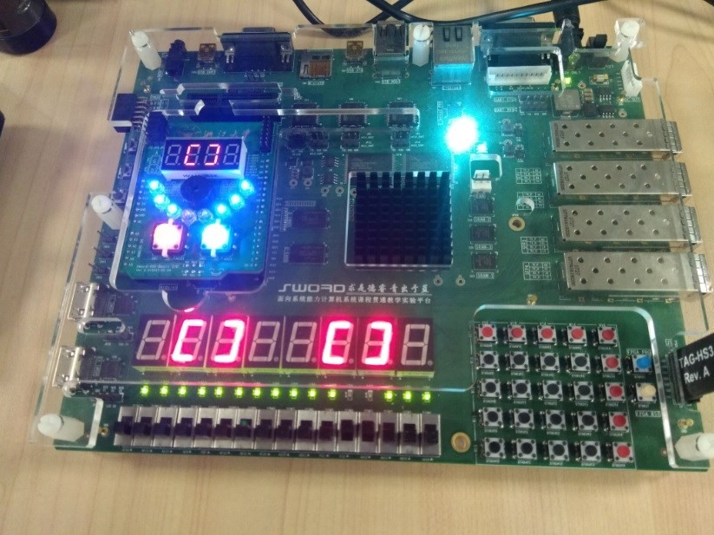

### 3.1 制作测试用coe文件

制作一系列用于测试的命令，存入 coe 文件，用于指令存储器初始化。

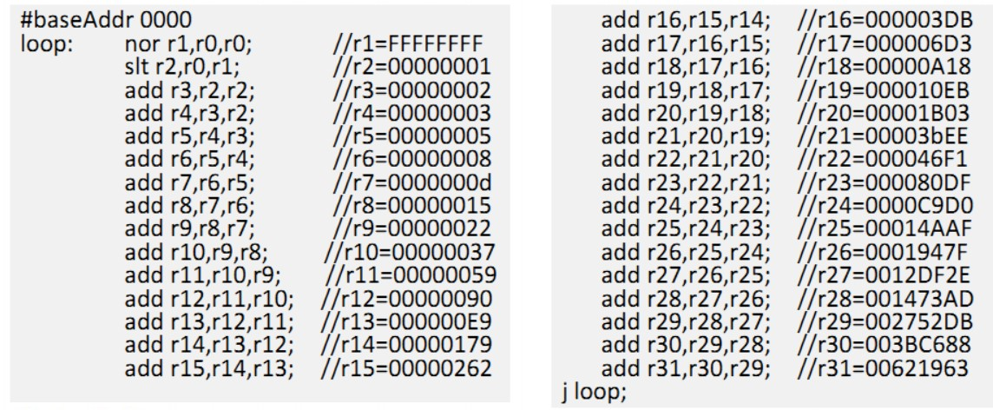

图 3-1 R-格式指令测试参考代码

下面左侧是指令汇编代码，右侧是对应的指令机器码。对应了上图左侧的 15 条指令，最后的 Jump 指令则是让 CPU 循环执行这 15 条 R-格式指令。

nor r1,r0,r0; 00000827 slt r2,r0,r1; 0020102a add r3,r2,r2; 00421820 add r4,r3,r2; 00622020 add r5,r4,r3; 00832820 add r6,r5,r4; 00a43020 add r7,r6,r5; 00c53820 add r8,r7,r6; 00e64020 add r9,r8,r7; 01074820 add r10,r9,r8; 01285020 add r11,r10,r9; 01495820 add r12,r11,r10; 016a6020 add r13,r12,r11; 018b6820 add r14,r13,r12; 01ac7020 add r15,r14,r13; 01cd7820

jump 0000; 08000000

上面的指令已对应的 coe 文件，存放在 D:\COD\lab_source\lab4\coe 目录下，名为 rtype.coe。

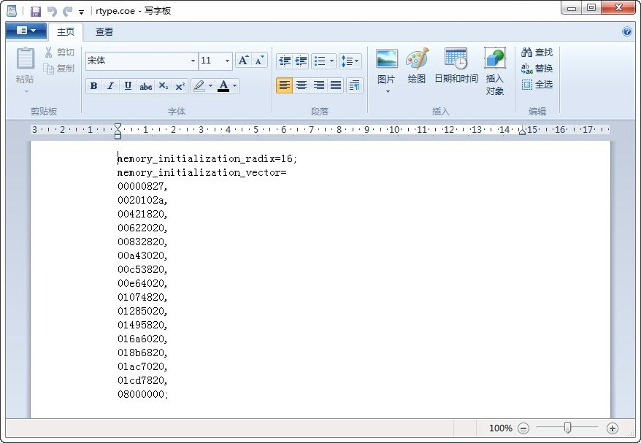

### 3.2 R-格式指令测试

3.2.1 在 lab4 工程界面，双击 ROM_D 模块，会弹出 IP 配置界面，点击两次 Next，进入 Page 3 of 3 的参数设置界面。

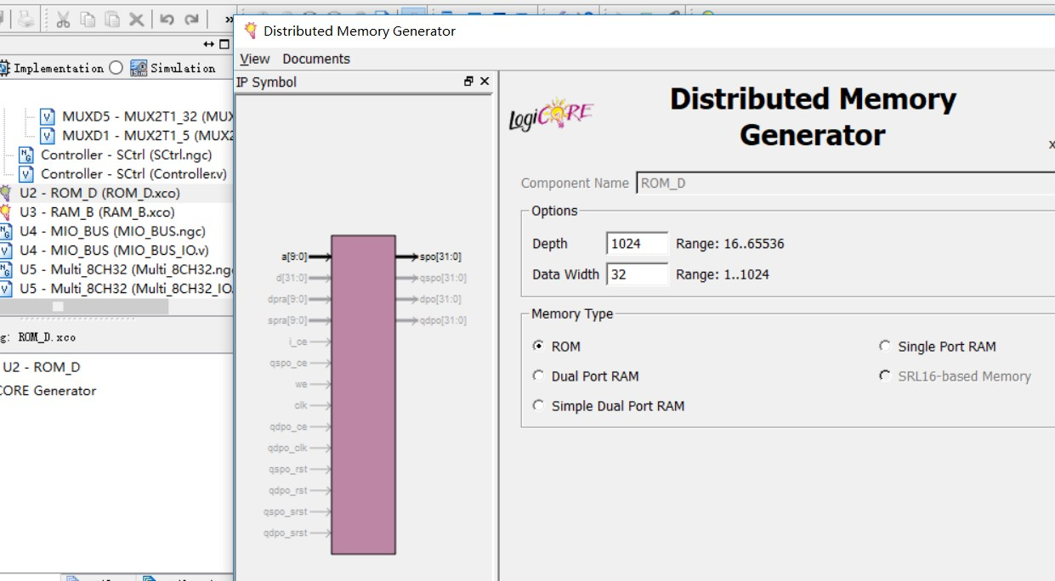

3.2.2 点击 **Browse** 按钮，然后选择 D:\COD\lab_source\lab4\coe 目录下的 rtype.coe 文件，点击**打开**。

# 

# 

3.2.3 点击 **Show** 按钮，可以查看 coe 文件内容。Index 可以当成是 ROM 的数据字地址（对应 PC 字地址），Value 则是初始存储的数据字（对应指令字）。

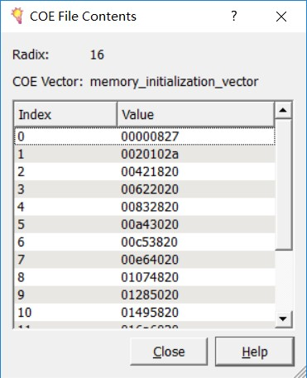

3.2.4 点击 **Close，**然后点击 **Generate** 按钮，然后会由对话框弹出，点击 **Yes**。

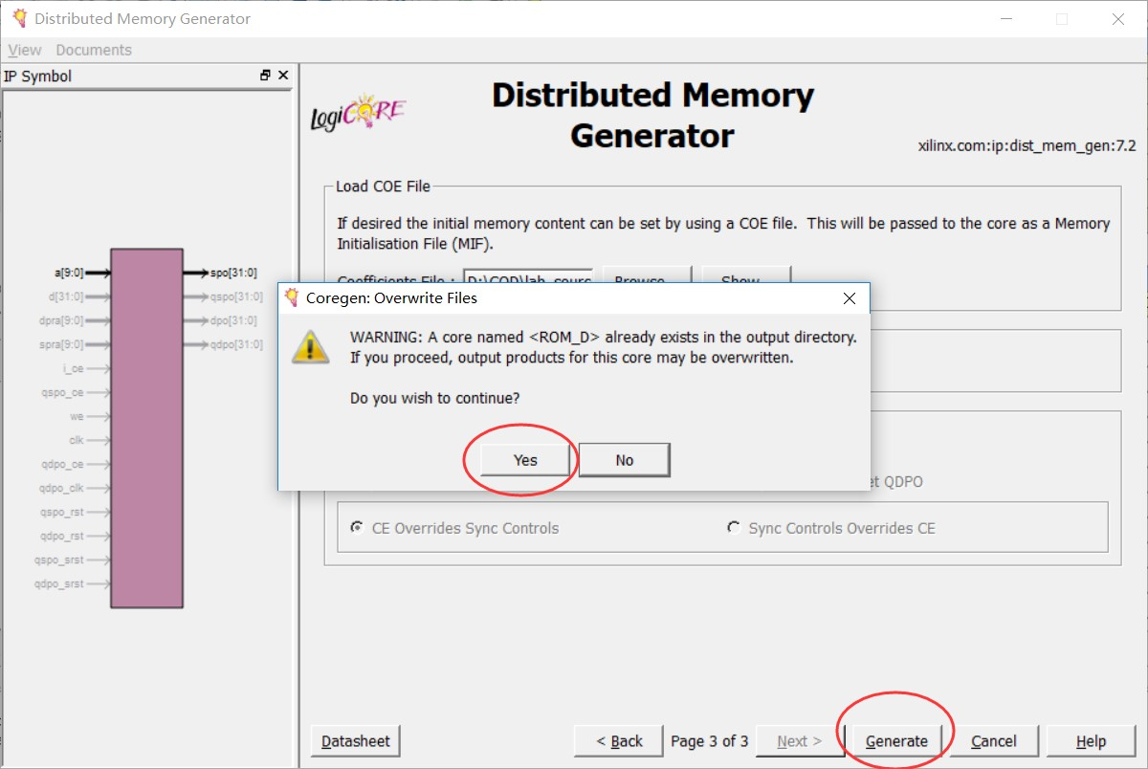

3.2.5 等 ROM_D IP 重新 Generate 结束。点击 **Project->Cleanup Project Files…，**然后在随后弹出的对话框中点击 **OK**。

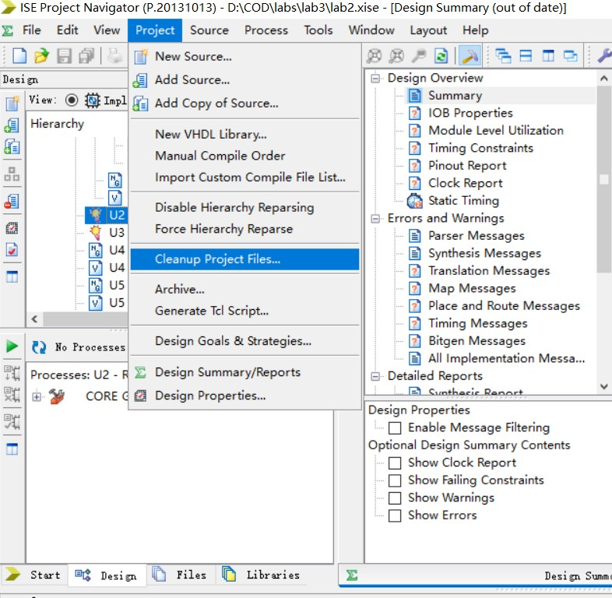

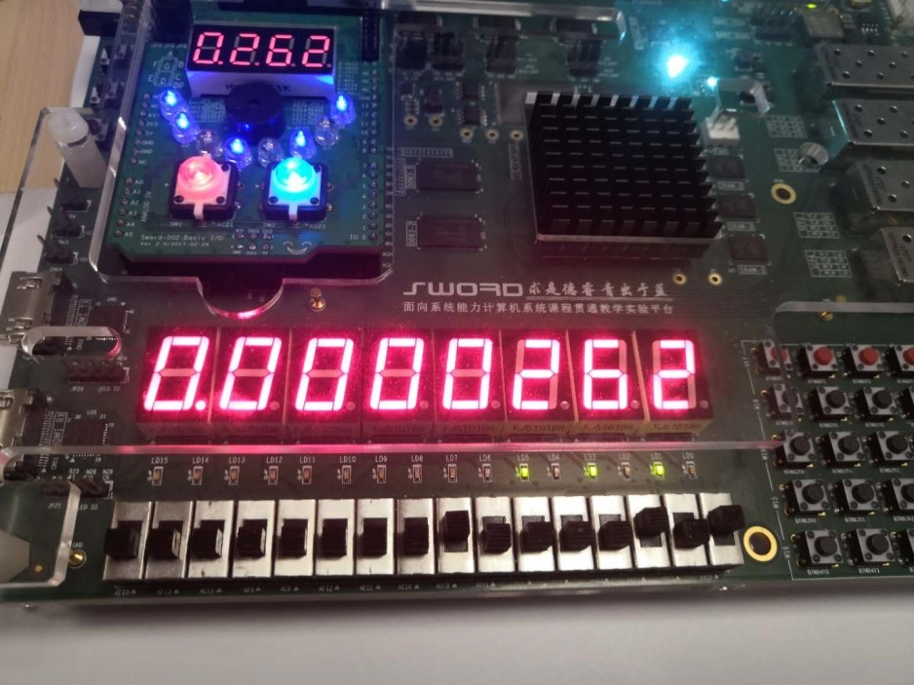

nor r1,r0,r0; //r1=FFFFFFFF slt r2,r0,r1; //r2=00000001 add r3,r2,r2; //r3=00000002 add r4,r3,r2; //r4=00000003 add r5,r4,r3; //r5=00000005 add r6,r5,r4; //r6=00000008 add r7,r6,r5; //r7=0000000D add r8,r7,r6; //r8=00000015 add r9,r8,r7; //r9=00000022 add r10,r9,r8; //r10=00000037 add r11,r10,r9; //r11=00000059 add r12,r11,r10; //r12=00000090 add r13,r12,r11; //r13=000000E9 add r14,r13,r12; //r14=00000179 add r15,r14,r13; //r15=00000262 jump 0000;

# 4.实验小结

本次实验学习了对cpu程序控制器功能部件的设计，目的是通过实验进一步了解计算机系统的基本结构。

本次实验中对于cpu的原理设计和对于控制器的设计是我们感到困难，在实验中遇到类似于程序添加编译等错误，在老师和学长的帮助下得以快速。

在本次实验中通过完成实验和解决实验中遇到的问题我们更加深入的了解到cpu控制器是什么，是如何在cpu内部对cpu各部件进行调控的，通过对饰演的具体操作，加深了对计算机系统机构的细节理解，更加清楚明白的知道了cpu的设计思路和设计过程，对计算机体系有更深入的了解。实验加深了对理论知识的理解。加深对计算机体系的认知和对cpu控制器的了解。学会如何用软件对其进行设计，掌握了设计方法和步骤，了解到计算机体系结构下cpu的设计原理。对于掌握计算机工作原理有进一步加深作用。同时对于指令的测试，让我们加深指令的具体运行方式和具体与运行路线。以及控制器是如何对此进行调控的。

实验过程中老师对于问题的指导使得实验更快速的完成。通过对实验过程的总结反思。我们对cpu控制器的使用和设计有了更全面的认识，更加细则化其功能。同时利用设计的验证方案进行结果测试。根据结果进行反馈差错修改等操作。通过实验过程加深对理论的理解。